# 《英文原版章节书，PDF.js制卡教程》

本案例用到的技术：anki + chorme + 在线词典助手+ pdf.js +upupw +nginx

首先下载本演示中用到的压缩包

-->百度网盘：

链接：https://pan.baidu.com/s/17of061bFwmgWPepY2hzfkQ

提取码：24tx

-->备用地址：

<https://www.mediafire.com/file/1rpp1mez8zh8dix/%25E8%258B%25B1%25E6%2596%2587%25E5%258E%259F%25E7%2589%2588%25E7%25AB%25A0%25E8%258A%2582%25E4%25B9%25A6%25EF%25BC%258CPDF.js%25E5%2588%25B6%25E5%258D%25A1%25E6%2595%2599%25E7%25A8%258B.7z/file>

### 第一步：Anki单词本模板导入&&在线词典助手设置

在操作之前，请确保你安装了最新版本anki，并且安装了插件ankiconnect。

1.首先，找到压缩包里的Default.apkg这个文件，导入anki。

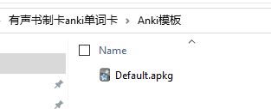

2.在anki开启的状态下，我们设置chrome插件在线词典划词助手

请按照下图对照的设置，设置：

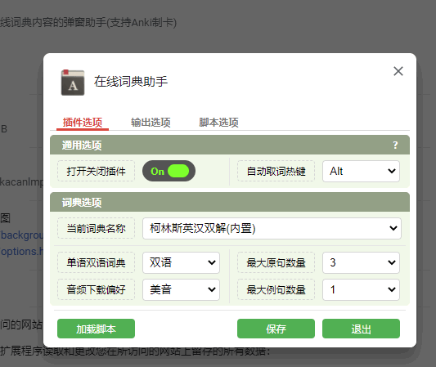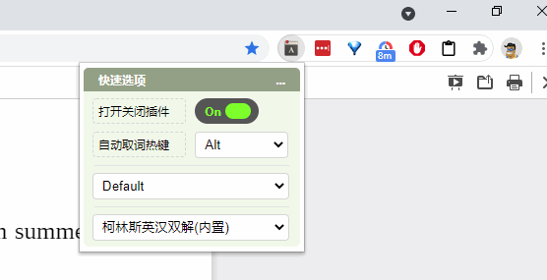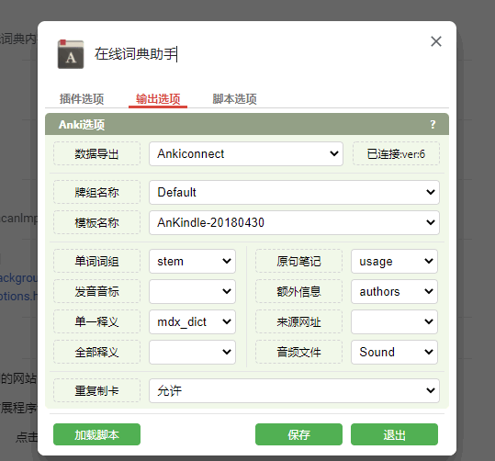

压缩包里面自带的Default.apkg单词本，已经内置了模板'AnKindle-20180430',

模板文件主要是包括了html ,css ,js方面的内容。控制了单词卡片的样式和交互功能。

如果不清楚anki的重复制卡功能，可以百度。默认情况下anki不允许重复制卡，我这里是修改过配置文件，允许anki重复制卡。

设置完毕，anki和再次按制卡就完成了。

### 第二步：设置pdf.js运行环境

压缩包里面的UPUPW_NP7.0解压之后，丢到D盘分区，以管理员方式打开upupw.exe：

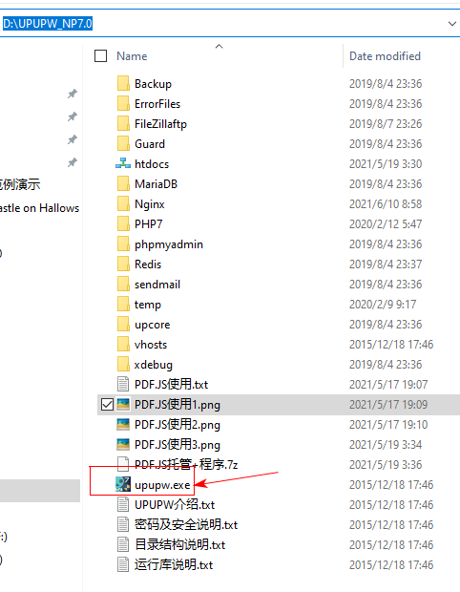

在弹出来的管理面板中开启Nginx服务即可。然后在chrome浏览器输入

http://localhost:8088/viewer.html

正常看到dpf加载，pdf.js的设置就完成了。pdf.js服务预览页面就打开了。

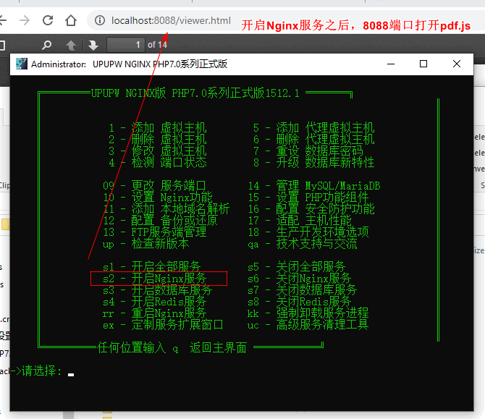

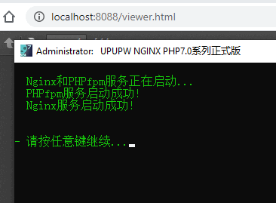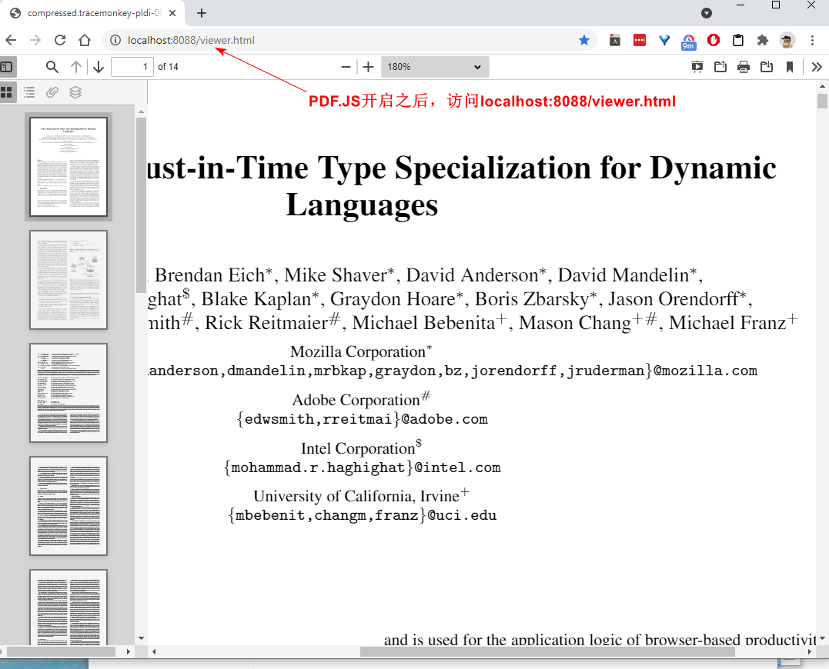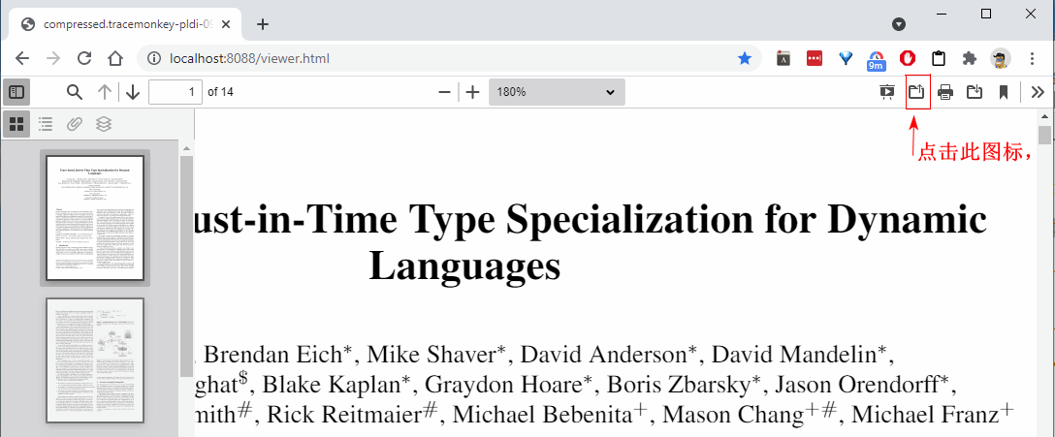

点击上图的图标，载入pdf英文原版书籍，压缩包里面，有声书样本提供了一本神奇树屋的样章，你可以拿这本原版书做示范：

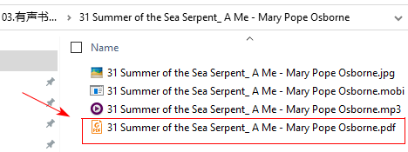

左侧菜单中，展开有声原版书的目录，定位到第一章：

我们拿vampire这个单词做演示，鼠标左键选中这个单词，浏览器立马弹出来词典窗口，单词的每项释义中会有个绿色的'+'号，表示你可以点击这个‘+’号添加到你的单词本里面。(请确保上面步骤都正确设置,anki和chrome以建立连接，要不然'+'号会显示灰色)。添加之后，在我们的anki生词本中，就有这个单词了。

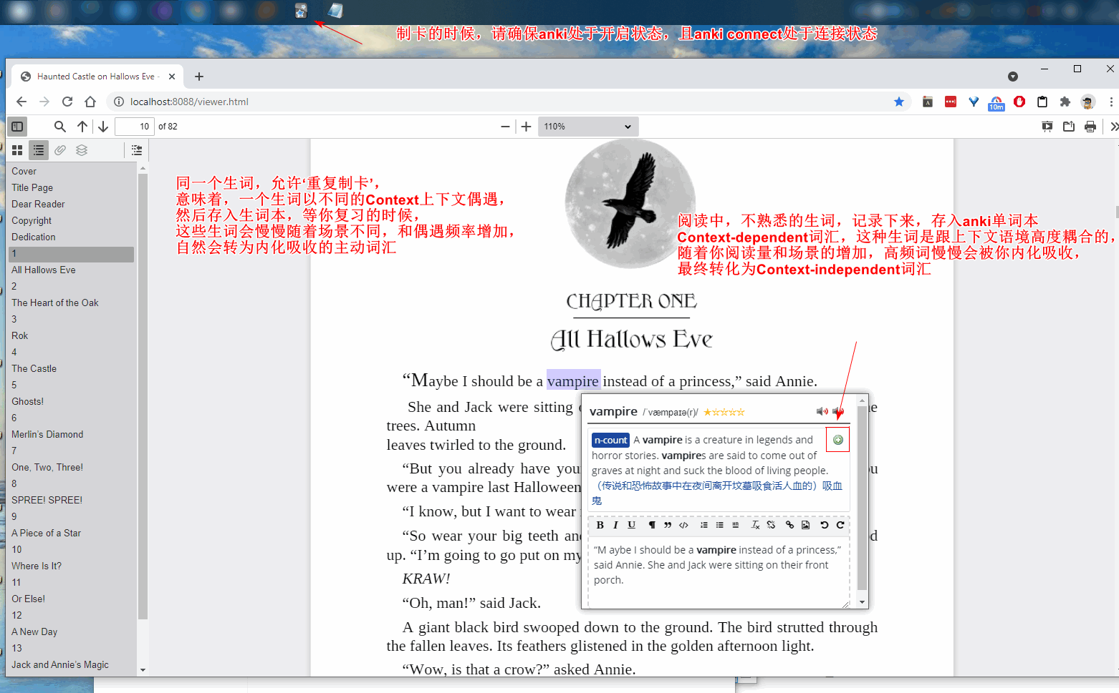

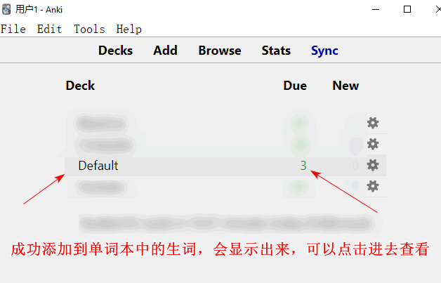

单词的发音，是Sound这个字段，如果单词没有发音，我们可以点击进入Browse中，使用Amesome TT工具，利用有道词典的发音库，为我们的生词本批量添加生词发音。

下面这个音频图标，点击的时候是可以发音的，如果没有，则需要Amesome TT批量给没有声音的单词添加发音。

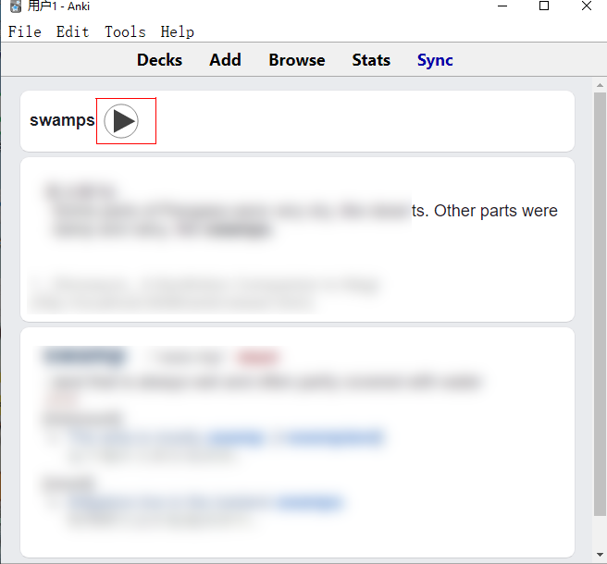

anki自带了默认的发音功能，功能正常情况下，单词本卡片打开的时候会自动发音。

以下是附加信息，AwesomeTTS是anki使用中非常重要的一个插件，要求熟练掌握：

### AwesomeTTS给单词添加发音

配置AwesomeTTS调用有道在线发音库。

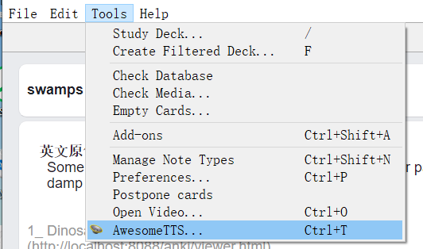

批量添加单词发音的时候“每操作40个单词，休息3秒钟”，不宜操作太快，切记。

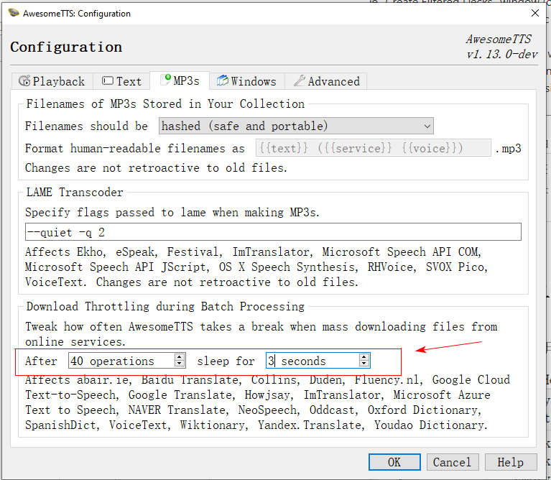

首先寻找‘发音字段内容为空白’的那些卡片，在anki的browse浏览界面中，筛选栏目中输入：‘deck:Default Sound:’ 图下图格式.如果你要过滤其他的单词本，鼠标选择其他单词本即可。比如我这里有一个名为computer的单词本，对它进行过滤就是‘deck:Computer Sound:’

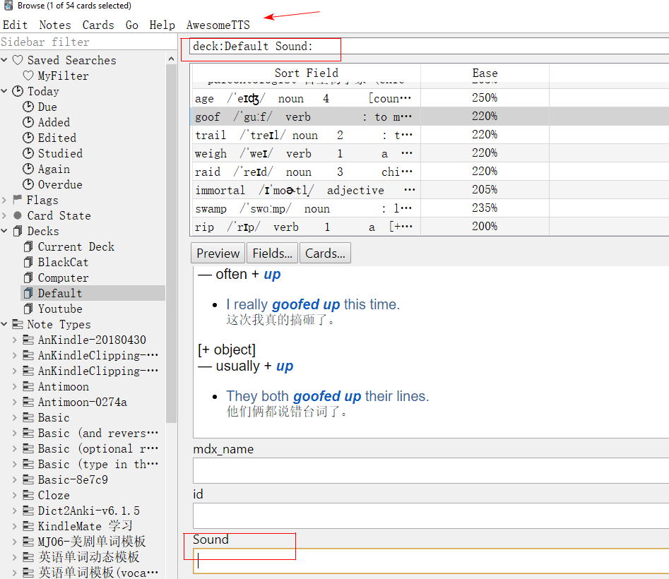

选中最终被筛选出来的单词卡片，然后为选中的卡片增加单词发音，“Add Audio to Selected...”批量增加有道词典的发音。

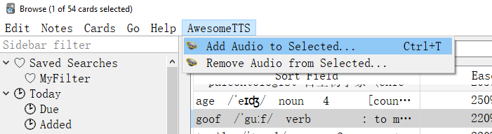

弹出来的界面中，选择有道词典，我这里选择美式发音，Source Field选择stem,目标字段Destination Field选择Sound字段，这里的字段，根据你的卡片模板来定。

然后是点击那个生成按钮Generate批量生成。

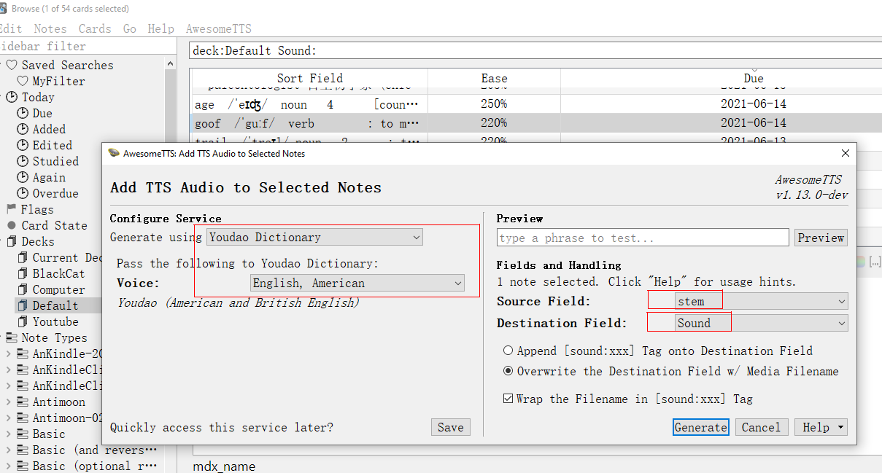

寻找'出现了HTTPS服务器错误'的那些卡片，如下图2这个情况是极其常见的（在线词典助手的一个BUG来的，某些词典，无法正确获取有道发音库），手动修复这些发音错误，使用批量替换法，找出最近30天内，出现错误的所有单词：added:30 Sound:HTTPS*

注意，我这里使用了通配符，*星号。如下图1：

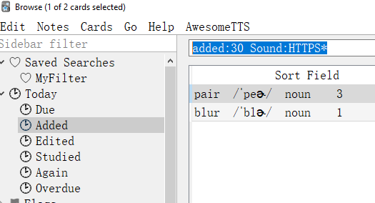

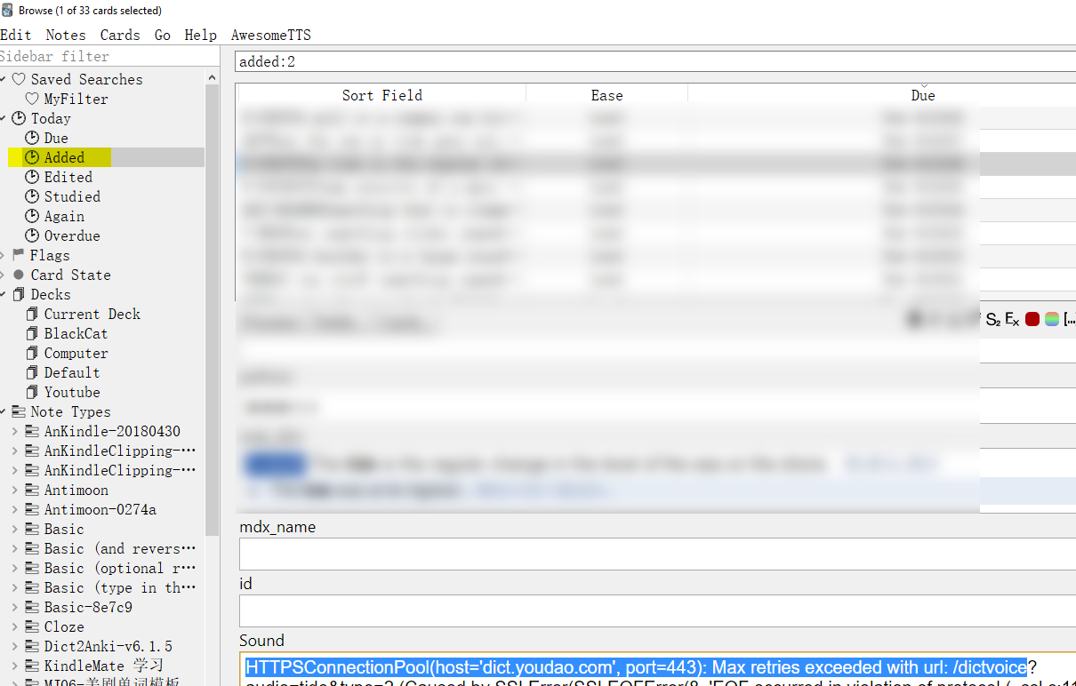

快捷键Ctrl +A 全选，然后打开AwesomeTTS，批量处理

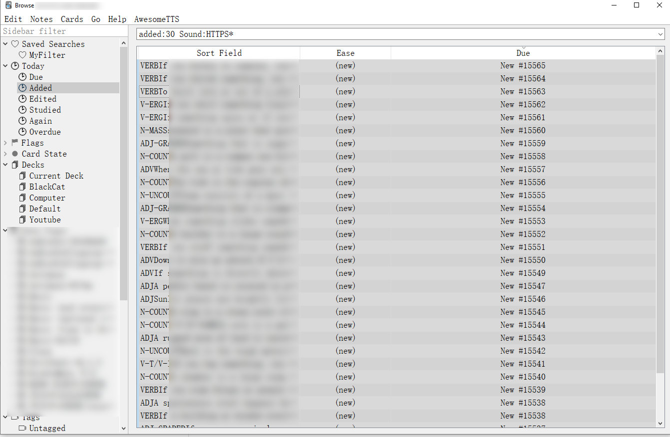

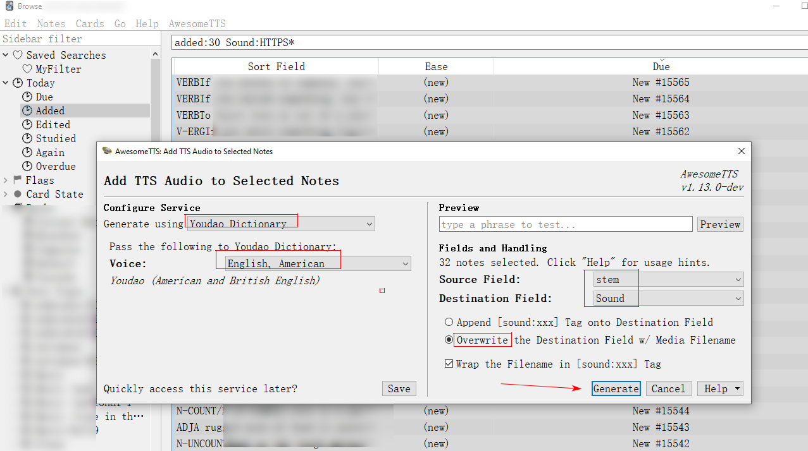

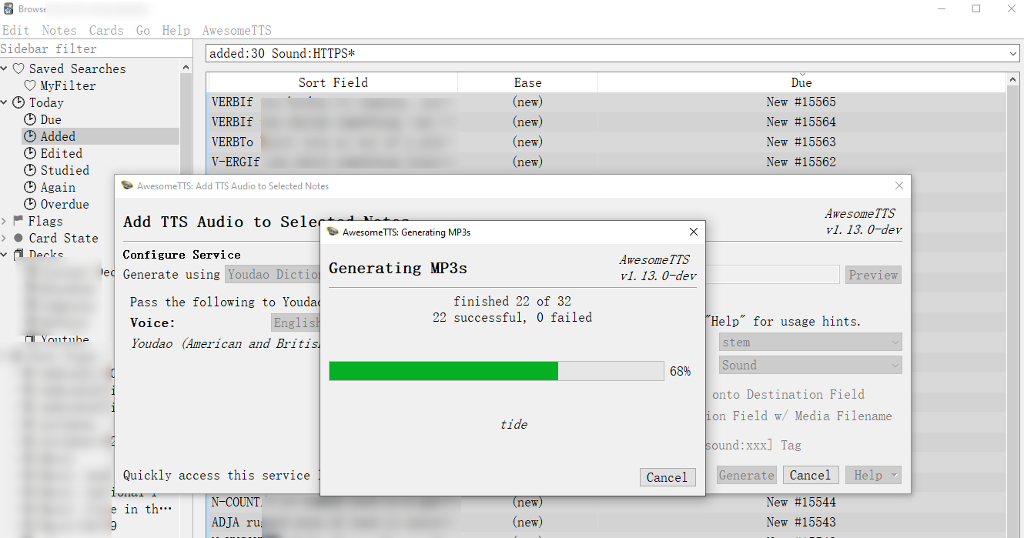

以上的设置是根据我的单词本模板来设置的,整个演示过程，所使用的单词模板都是压缩包(本文开始的地方有提供下载地址)里面提供的Default.apkg里面的note: NetFlix-20210615，

这个模板文件在: <https://cs-cn.top/assets/doc/NetFlix.apkg>

直接下载，可能跟图片中显示的AnKindle-20180430不一样，其实内容都是一样，只是名字不一样了而已。

如果你的模板跟这个不一样，请根据实际情况设置,Over。搞定之后，记得同步。所有数据都会同步更新到服务器上面，同步完成之后，你在手机中进行同步更新，就可以把电脑中的学习进度同步过来。**切记**，每次在电脑上操作完成之后，都要记得同步。手机上也是这样。

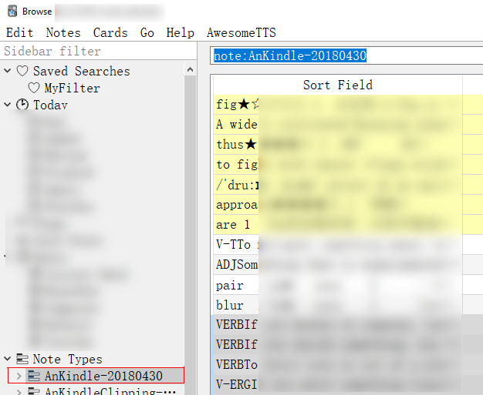

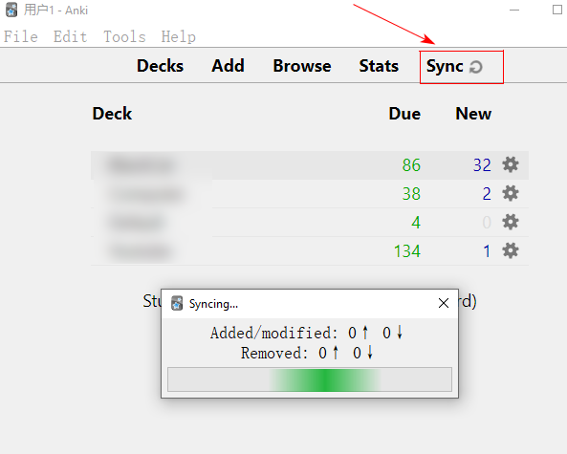

### 2.UPUPW无法运行的问题

如果UPUPW无法运行，则

请问查看UPUPW运行库说明。D:\UPUPW_NP7.0

运行库说明：

1、Visual C++2015-32(已集成) PHP7.0.X采用VC14编译版本，需要此库的支持才能运行。

2、.NET2.0或3.5运行库(必装) Nginx服务方式运行及进程守护等附带增强工具需.NET2.0或3.5运行库的支持才能运行。

.NET2.0下载：http://www.upupw.net/website/n5.html (文件小，仅XP/2003系统选择)

.NET3.5下载：http://www.upupw.net/website/n86.html (文件大，WIN系统都可以选择)

### 3.端口被占用的问题

如果发现端口被占用，导致Nginx启动失败，你可以使用

CurrPorts这个工具查看，是否80端口被其他程序占用，如果被占用，则使用kill操作，结束那个程序，把80端口给腾出来，因为我们这个upupw要用到80端口。

<https://www.nirsoft.net/utils/cports.zip>

